Національний технічний університет

«Харківський політехнічний інститут»

**Лабораторна робота №1**

з дисципліни «ООП»

Виконав студент групи КІТ - 320

Радєвич Владислав Романович

Перевірив викладач

Жилин Володимир Анатолійович

Харків 2021

**Структура програми мовою Java. Типи даних, літерали, операції і оператори**

Мета: ознайомлення з JDK платформи Java SE та середовищем розробки Eclipse IDE.

1 ВИМОГИ

* 1. **Розробник**

Інформація про розробника:

Радєвич Владислав Романович;

студент групи КІТ – 320;

номер варіанту відсутній.

* 1. **Загальне завдання**

Вирішити три прикладні задачі на мові Java в середовищі Eclipse, продемонструвати покрокове виконання програми та результати роботи в режимі налагодження, не використовуючи виведення до консолі та Виконати компіляцію і запуск програми в командному рядку за допомогою відповідних утиліт JDK.

* 1. **Задача**

1. Обрати тип змінних та встановити за допомогою констант та літералів початкові значення:
   * число, що відповідає номеру залікової книжки за допомогою шістнадцяткового літералу;
   * число, що відповідає номеру мобільного телефона (починаючи з 380...) за допомогою десяткового літералу;
   * число, яке складається з останніх двох ненульових цифр номера мобільного телефону за допомогою двійкового літералу;
   * число, яке складається з останніх чотирьох ненульових цифр номера мобільного телефону за допомогою вісімкового літералу;
   * визначити збільшене на одиницю значення залишку від ділення на 26 зменшеного на одиницю номера студента в журналі групи;
   * символ англійського алфавіту в верхньому регістрі, номер якого відповідає знайденому раніше значенню.
2. Використовуючи десятковий запис цілочисельного значення кожної змінної знайти і підрахувати кількість парних і непарних цифр.
3. Використовуючи двійковий запис цілочисельного значення кожної змінної підрахувати кількість одиниць.

1. ОПИС ПРОГРАМИ
   1. **Засоби ООП**

Використання класів.

* 1. **Ієрархія та структура класів**

*public final class Main –* головний клас, в якому відбувається логіка програми.

* 1. **Важливі фрагменти програми**

1. package ua.khpi.oop.radeivych01;
2. /**
3. * Завдання: Обрати тип змінних та встановити за допомогою констант та
4. * літералів зідані початкові значення, використовуючи десятковий запис
5. * цілочисельного значення кожної змінної знайти і підрахувати кількість
6. * парних і непарних цифр та використовуючи двійковий запис цілочисельного
7. * значення кожної змінної підрахувати кількість одиниць.
8. *
9. * @author Radeivych Vladyslav
10. */
11. public final class Main {
12. /**
13. * Виконання поставленного завдання
14. *
15. * @param args
16. */
17. public static void main(String[] args) {
18. // 1 завдання
19. final int RecordBookNumber = 0x15;
20. final long NumberPhone = 380991234567l;
21. final long NumberPhoneOfBinary = 0b101100010000001000111111010010100010101L;
22. final long NumberPhoneOfOctal = 05420107722425l;
23. final int Num = ((21-1) % 26)+1;
24. final char Letter = 85;
26. // 2 завдання
27. int[] Array;
28. Array = new int[10];
29. for(int i = 0; i < 10; i++) {
30. Array[i] = i + 1;
31. }
33. int pair = 0;
34. int unpair = 0;
36. for(int i = 0; i < 10; i++) {
37. if(Array[i] % 2 == 0 && Array[i] != 0) {
38. pair++;
39. } else {
40. unpair++;
41. }
42. }
44. // 3 завдання
45. int One = 0;
46. int Null = 0;
47. int[] ArrayOfBinary;
48. ArrayOfBinary = new int[10];
49. ArrayOfBinary[0] = 1;
50. ArrayOfBinary[1] = 0;
51. ArrayOfBinary[2] = 1;
52. ArrayOfBinary[3] = 0;
54. for(int i = 0; i < 10; i++) {
55. if(ArrayOfBinary[i] == 0) {
56. Null++;
57. } if(ArrayOfBinary[i] == 1) {
58. One++;
59. }
60. }
61. }
    * 1. ВАРІАНТИ ВИКОРИСТАННЯ

Демонстрація результатів роботи програми в режимі налагодження

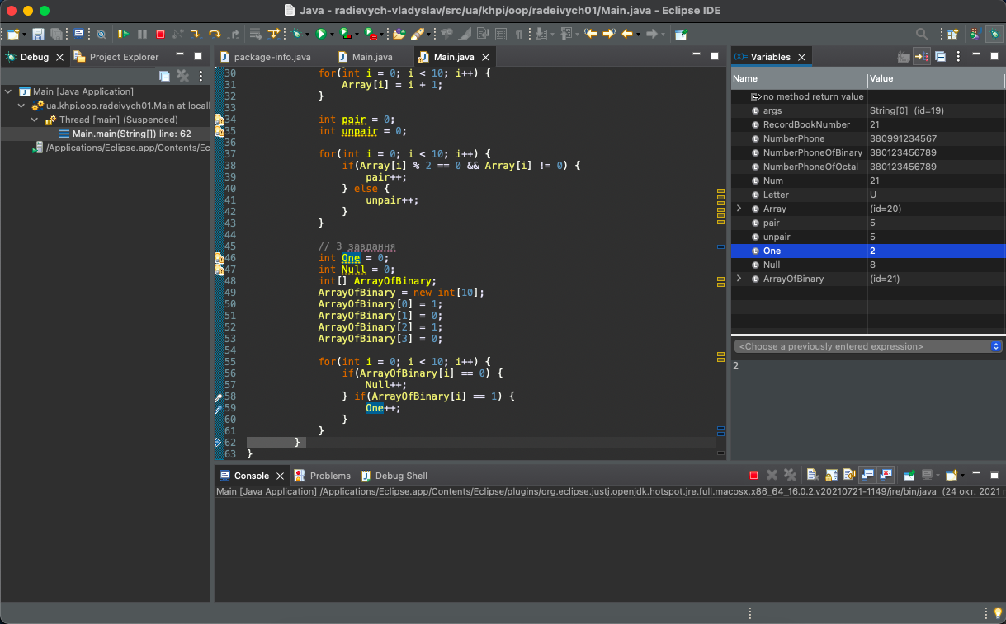

Демонстрація компіляції та запуску програми в командному рядку

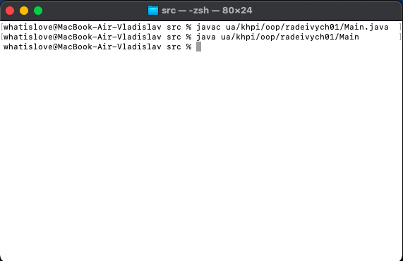

ВИСНОВКИ

Протягом лабораторної роботи я ознайомився з JDK платформи Java SE та середовищем розробки Eclipse IDE.